Предмет | 5А | 5Б | 5В
Немецкий язык (Сафьянова) |  | стр 54 упр 10б ( составить предложения)
Английский язык (Русакова) | выполнить упражнения 1,2 на карточке по заданию  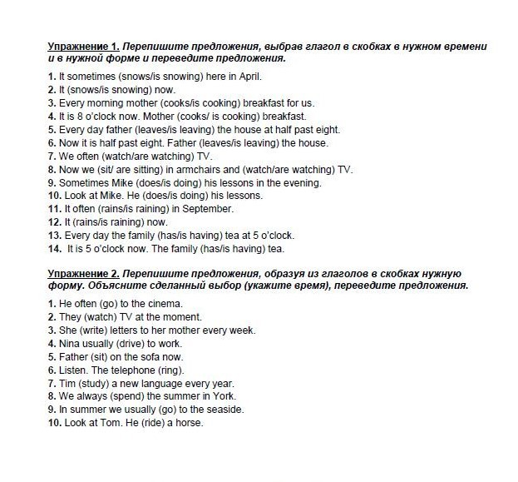 |  | выполнить упражнения 1,2 на карточке по заданию
литература | прочитать "Хоббит, или Туда и обратно" , вопросы (устно)
история | Параграф 40 читать, записать новое слово "оратор". Написать чем занималось Народное собрание?
русский |  | упр.143,письменно Русская речь
Английский язык (Люляева) |  | задание от учителя на учи ру., слова модуля 7а, 7b., правило - настоящее продолженное время
математика | ​п. 4.4, знать правило приведения дробей к общему знаменателю, № 799 (2 строка), выполнение карточек на учи.ру | п 31. 1200, учи.ру
Немецкий язык (Красикова) |  | С.51 упр.3 (выписать из диалога предложения со словом "gerne", перевести; написать 5 собственным предложений с "gerne" о том, что вы любите делать.

